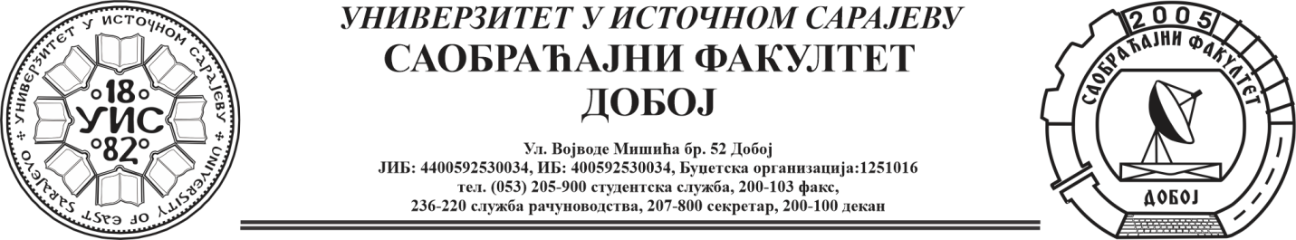

смјер: моторна возила III година студија

Р Е З У Л Т А Т И
писменог дијела испита из предмета: Алтернативна горива и неконвеционални погони возила одржан дана, 20.06.2024. године

- Дугић Милан 1584/21 врлодобар (8)
- Лукић Кристијан 1589/21 добар (7)
- Суботић Лука 1577/21 незадовољава (5)

Усмени дио испита одржаће се дана, 04.07.2024.године у 10,00 часова.

Добој, 20.06.2024.године Предметни наставник,
Проф.др Перо Дугић

